1. 避免意外一个空白行

工具/选项/文本编辑器/所有语言/常规 去掉“没有选择内容时，对空白行应用剪切或者复制命令”复选框

1. 通过剪切板循环粘贴不同内容

Ctrl+Shift+V，可以在过去剪切或者复制到剪切板上的的20条内容。

1. 使用Ctrl+Enter组合件在光标位置当前行上方插入一行，使用Ctrl+Shift+Enter组合件在光标位置当前行下方插入一行
2. Ctrl+W组合键 和 Ctrl+鼠标单击 选择当前单词

如果光标位于一些空白的中间，而这些空白由两个或者多个空格或TAB组成，整个个空白将会被选中。

1. Ctrl+Delete组合键删除下一个单词。命令是 **编辑.字删除直至结尾处**

Ctrl+Backspace组合键删除前一个单词。命令是 **编辑.字删除直至开始处**

如果光标位于一个单词中间，则

* Ctrl+Delete组合键删除该单词光标后的部分
* Ctrl+Backspace组合键删除该单词光标前的部分

1. 剪切 删除

* Ctrl+L组合键剪切当前行，包括行末(EOL)字符。命令是 **编辑.剪切行**。
* Ctrl+X组合键，如果当前行上没有选择任何内容，将剪切当前行，包括EOL。如果选中了文本，只会剪切选中的文本。命令是 **编辑.剪切**。
* Shift+Delete组合键，如果当前行上没有选择任何内容，将剪切当前行，包括EOL。如果选中了文本，只会剪切选中的文本。
* 使用Ctrl+Shift+L删除当前行，包括EOL字符。命令是 **编辑.删除行**。

1. 删除一行的水平空白

编辑/高级 菜单中，可以找到“删除水平空白”命令，快捷键是Ctrl+K,Ctrl+\。

要使用这个命令，将光标放在文本行**之前**空白的任意地方，然后按Ctrl+K,Ctrl+\键。

还可以选择多行，并删除每一行开头的空白。

1. 选择一段代码，按住鼠标左键拖动，可以拖到其他文件中
2. Alt+Shift+T键 交换当前行与它下面的行。
3. 编辑器中使用键盘快捷键改变单词大小写

* Ctrl+U键可以把当前字符或者选中字符改变为小写。
* Ctrl+Shift+U键可以把当前字符或选中字符变为大写。

1. 使用标准工具栏上的撤销堆栈

要撤销或者重复多个命令，比一定非得按Ctrl+Z或者Ctrl+Y键，可以打开“撤销”或“重复”按钮下拉内容，选择要撤销或者重复的多个连续性操作。

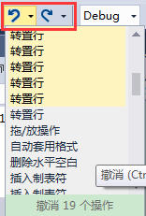

1. PgUp键和PgDn键用法

以下命令都是直线跳转光标，这表示他不会跳到的开始位置，而是尽可能的接近当前列的位置。

* 按PgUp键或PgDn键会导致编辑器向上或者向下翻一页。
* 按Ctrl+PgUp键可以将光标移动到当前编辑器视图的顶部，同时不会像PgUp键那样移动当前视图。
* 按Ctrl+PgDn键可以将光标移动到当前编辑器视图的底部，同时不会像PgDn键那样移动当前视图。
* Ctrl+Shift+PgUp键可以选择当前光标位置与当前编辑器视图顶部之间的所有文本。
* Ctrl+Shift+PgDn键可以选择当前光标位置与当前编辑器视图底部之间的所有文本。

1. Ctrl+-（减号）向后定位，Ctrl+Shift+-（减号）向前定位

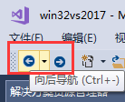

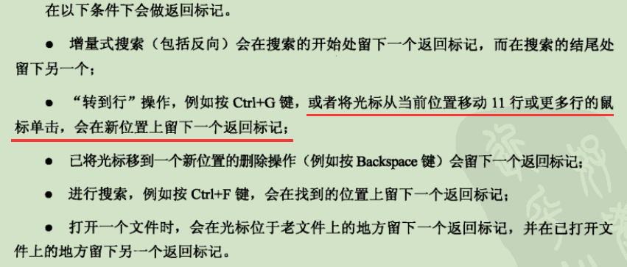

1. 转到行：Ctrl+G

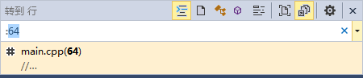

1. 自动换行和虚空格

自动换行选项会将很长的文本行换行，文本会显示在新行上，而不是挤在第一行。虚空格选项支持将插入点置于文件的任何地方，即使是在行末符之外也可以。

自动换行和虚空格只能启用一个。

* 启用自动换行

工具/选项/文本编辑器/所有语言/常规，选中“自动换行”选项。选中之后，“显示可视的自动换行标志符号”也变得可用。

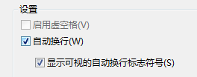

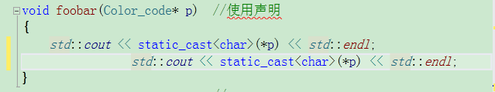

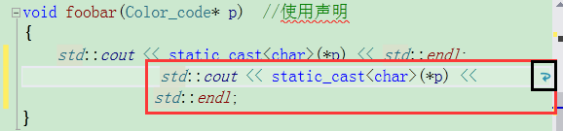

可以在 “工具/选项/环境/字体和颜色” 修改“可见空白”项，为自动换行自定义虚字项的前景色

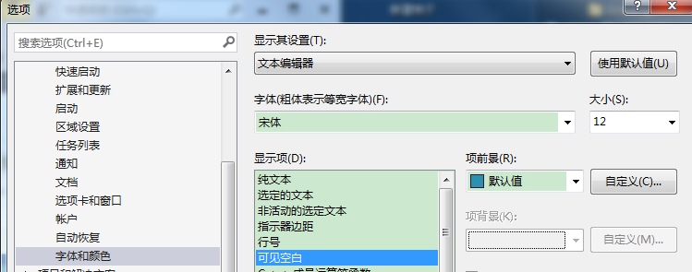

* 启动虚空格

工具/选项/文本编辑器/所有语言/常规，选中“启用虚空格”选项。

1. 查看可见空白

启动这项功能有两条途径

* 在菜单栏中点击 “编辑/高级/查看空白”
* 在键盘上按Ctrl+R,Ctrl+W键

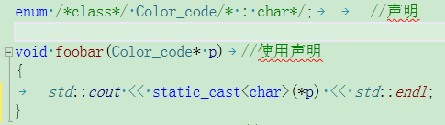

1. 状态栏

双击显示行、列和字符的状态栏部分，可以弹出“转到行”对话框





1. 选择

除了鼠标拖动之外，还有多种方法可以选择代码

编辑器提供了两种不同的选择模型：流和块。

* 流选择的方法是用Shift+方向键，这个已经为所有人所熟知。
* 块选择允许同时手动选择行和列。

按住Shift+Alt+方向键，或者在按住Alt的情况下使用鼠标进行选择块，很快就能体验到块选择的便捷。剪切、复制、粘贴等操作仍然有效。

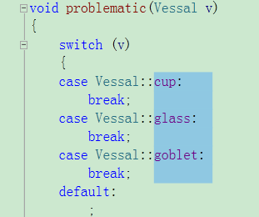

1. 使用Ctrl+=键选择从当前光标位置到最后一个返回标记（见 13）之间的代码。

应用命令是 **编辑.选择退回到上一项。**

**不太好用**

1. 在编辑器中交换当前的定位点位置

选择文本，按Ctrl+K,Ctrl+A键交换当前的定点位置

1. 注释

Ctrl+K,Ctrl+C键注释代码，使用Ctrl+K,Ctrl+U键取消注释代码

1. 设置文档、选定的文本或者只是当前行的格式

Ctrl+K，Ctrl+D键，这将执行设置文档的格式命令。

对于较大的文件，您可能只想选择没有正确对其的区域，并使用Ctrl+K,Ctrl+F键。这个键盘快捷键可以在没有选择任何内容时，设置当前行的格式。

这些命令可以在“编辑/高级”菜单下找到。

1. 大纲显示

控制大纲显示，无论是想快速折叠或展开代码，还是完全删除代码时应如此。



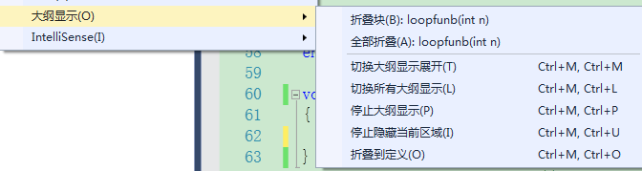

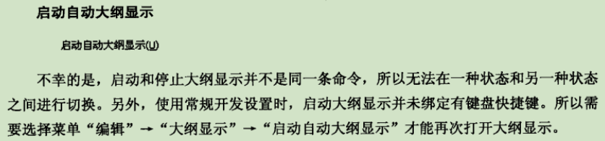

在VS2017中，当大纲关闭时，第一次按“折叠到定义”的快捷键Ctrl+M,Ctrl+O键可以启动大纲

1. In Visual Studio 2015 and earlier, the behavior for ctrl+click was to select the 'word' (overloaded behavior from double click). It would be nice to have this behavior back in Visual Studio 2017

in vs 2017 they have moved this to Tools -> Options -> Text Editor -> General -> Enable mouse click to perform Go to Definition

Now the keyboard modifier can be changed which seems to be why they moved it.

1. 意外关机时visual studio自动恢复文件

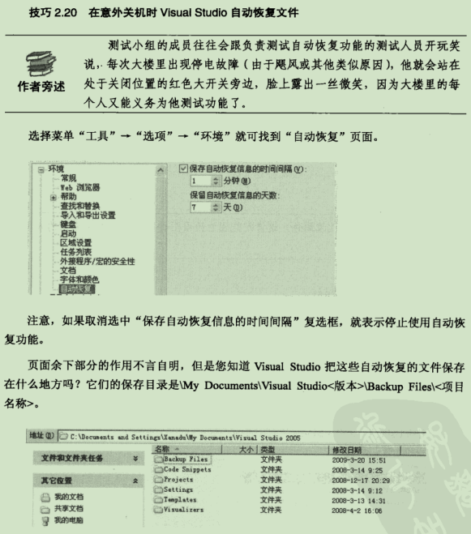

1. 针对指定文件扩展名支持语法凸显功能

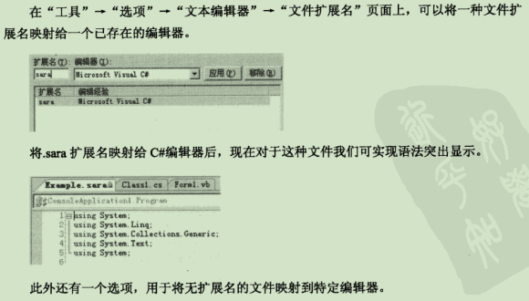

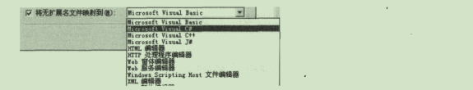

1. 在visual studio中编辑只读文件



1. Ctrl+O打开文件对话框 打开目录

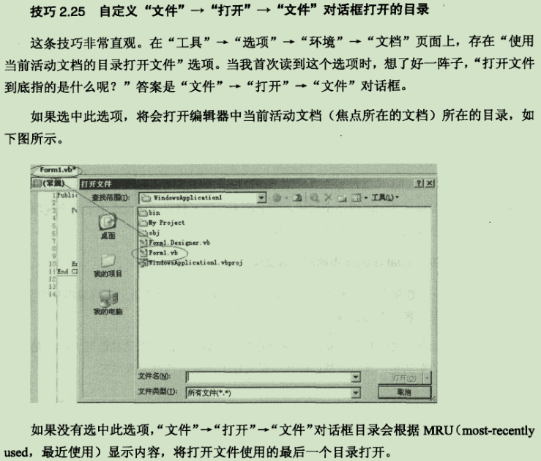

1. 书签

Ctrl+K,Ctrl+W 开书签窗口

Ctrl+K,Ctrl+K 可设置书签。相应的命令是 **编辑.切换书签**。

Ctrl+K,Ctrl+N 可以转到下一个书签。相应的命令是 **编辑.下一书签**。

Ctrl+K,Ctrl+P 可以转换到前一个书签。相应的命令是 **编辑.上一书签**。

Ctrl+K,Ctrl+L 快速删除所有书签。相应的命令是 **编辑.清除书签**。

1. 为快速查找的所有结果创建书签

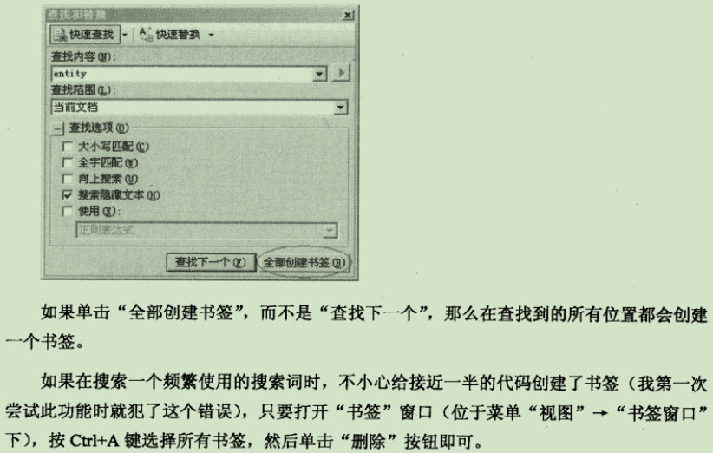

1. IntelliSense这个属于指的是编辑器在用户输入代码时为用户提供建议的功能。用户很可能最熟悉的主要IntelliSense功能包括语句完成、参数信息和完成单词。
2. 使用Ctrl+J键调用语句完成

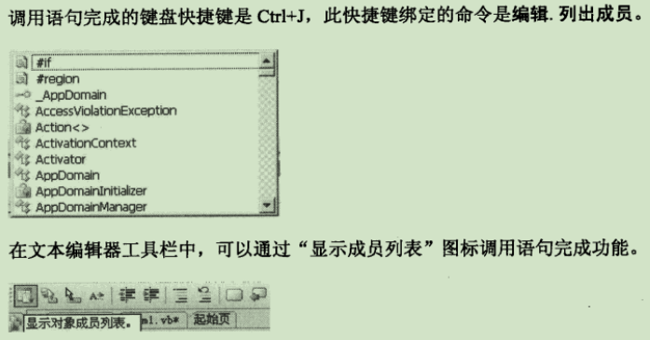

1. 增大语句完成提示信息的字体大小

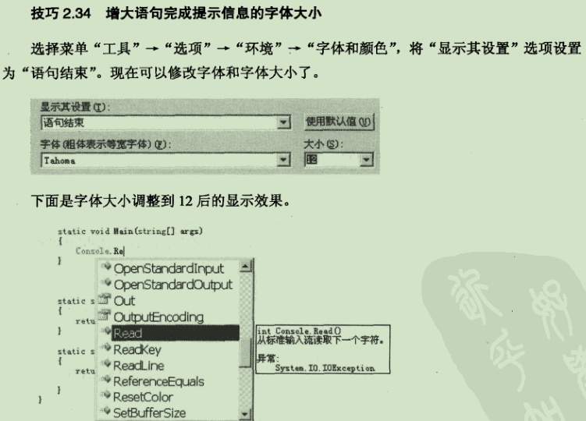

1. 默认关闭IntelliSense

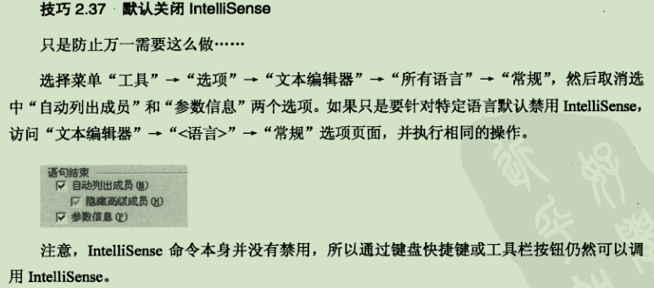

1. 代码段

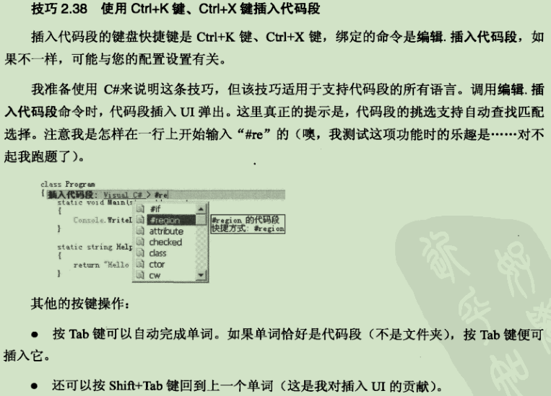

1. 浏览代码片段和添加新代码段

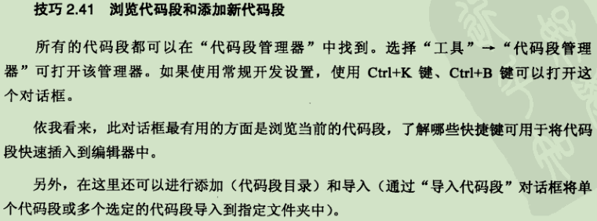

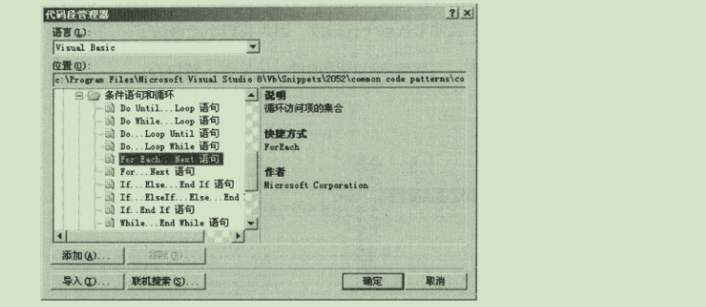

1. 与团队成员共享代码片段

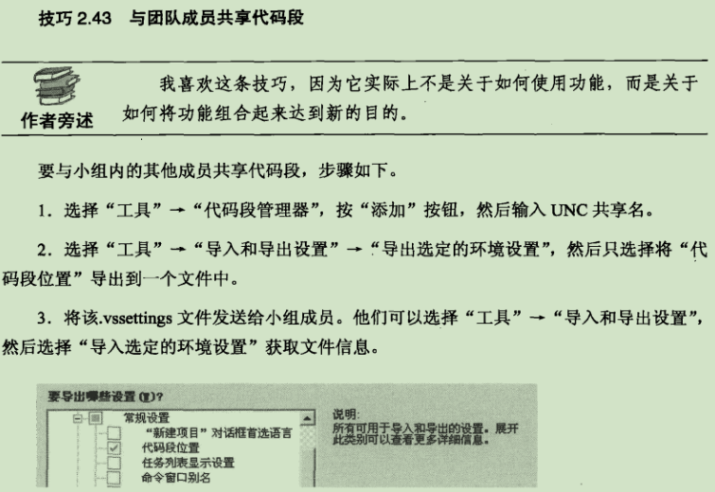

1. 围绕一块代码插入代码段

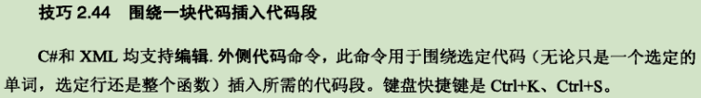

1. 渐进式搜索

如果想在当前文档中进行搜索时将焦点和光标保留在编辑器中，那么可使用强大的渐进式搜索功能。它的强大之处在于支持不断输入，这意味着搜索时由击键驱动的。而不需要与任何图形界面进行交互。

可以按backspace重新输入再次查询

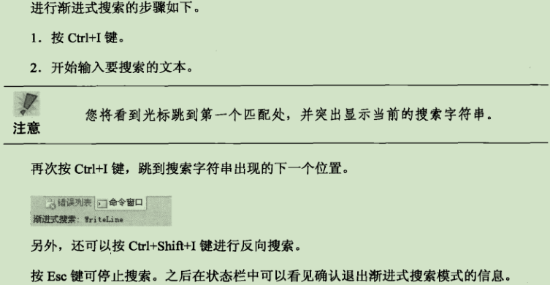

按F3也可以跳转到下一个，但是搜索框就没了

1. 重复上次搜索

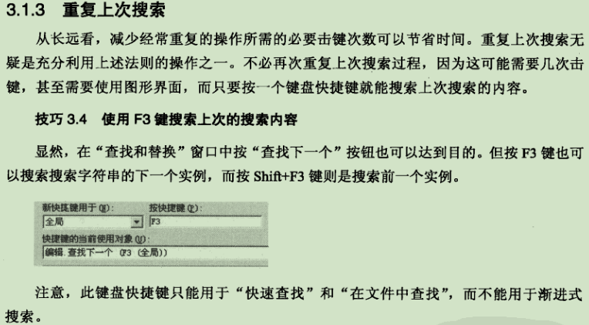

1. 使用”查找”组合框在当前文档中进行快速查找

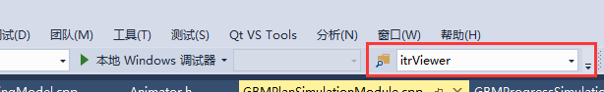

如何在工具栏上显示”查找”组合框

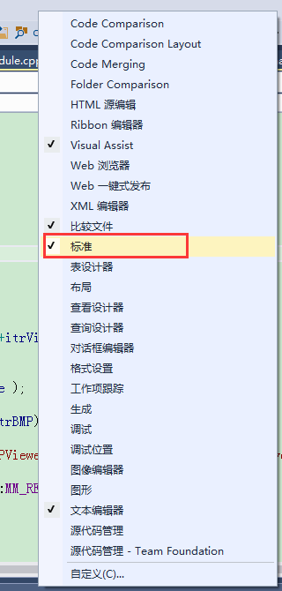

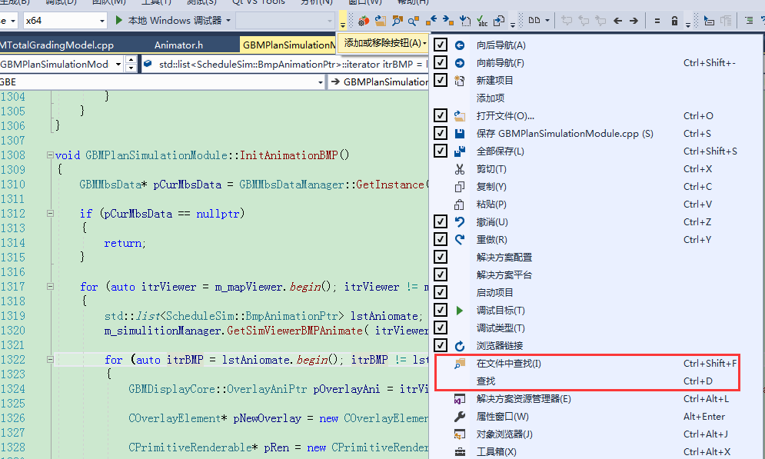

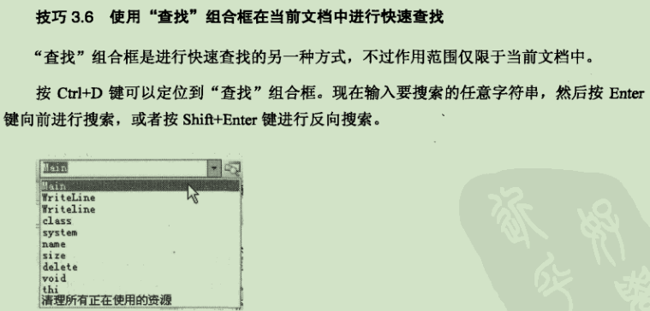

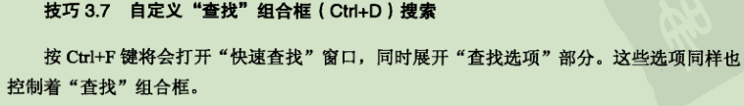

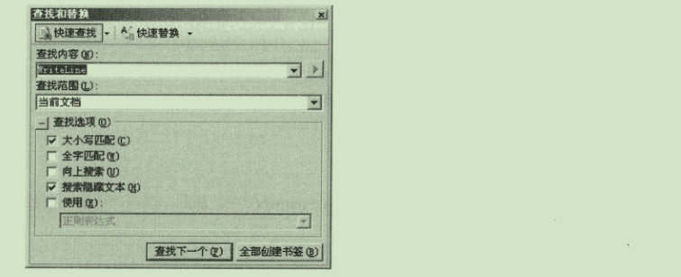

1. 在文件中查找

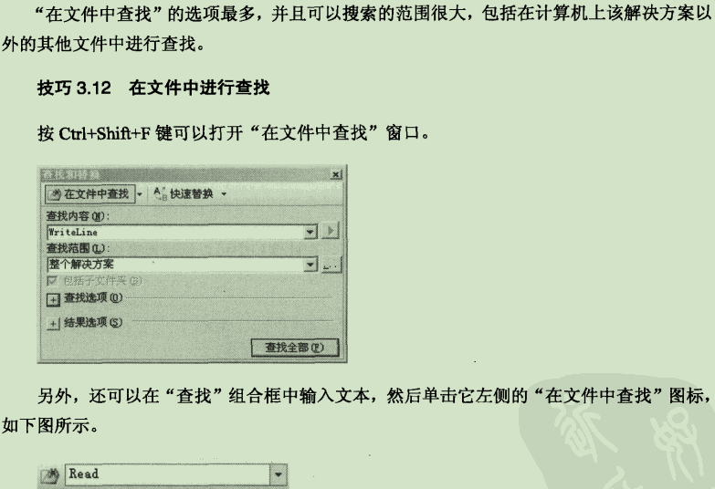

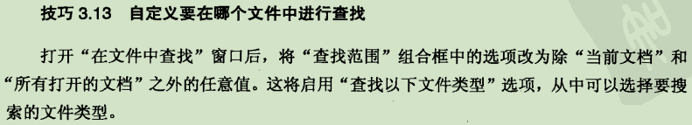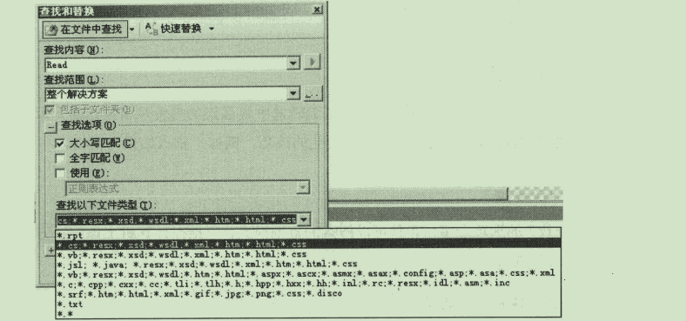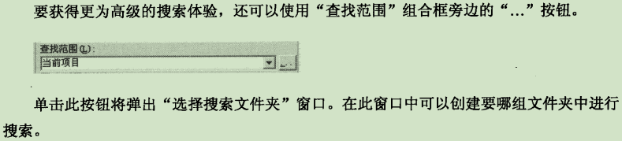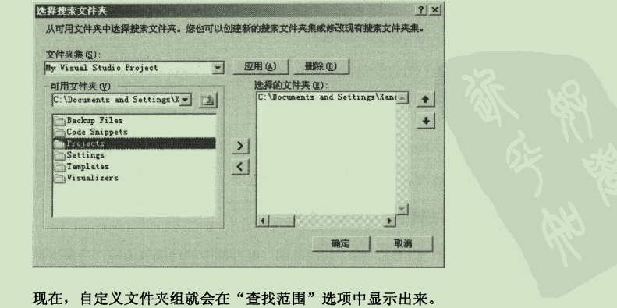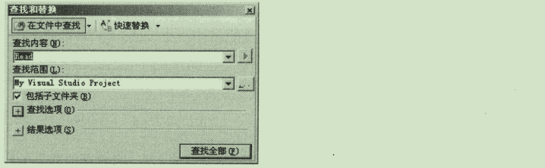

1. 停止“在文件中查找”搜索

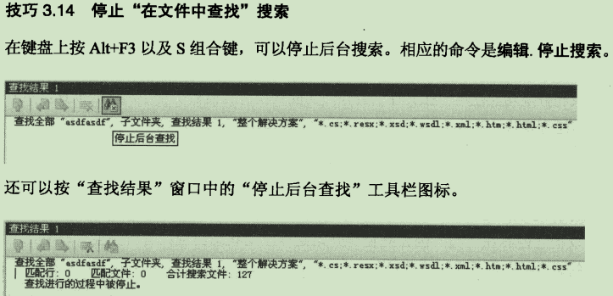

1. 停靠“查找和替换”窗口

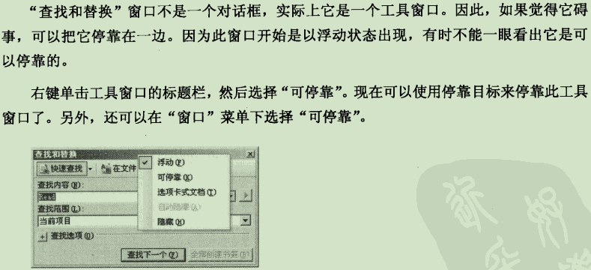

1. 查找结果窗口使用F8键在“查找结果”窗口内进行定位

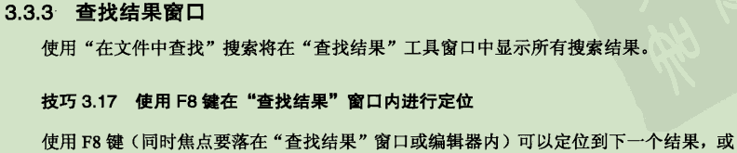

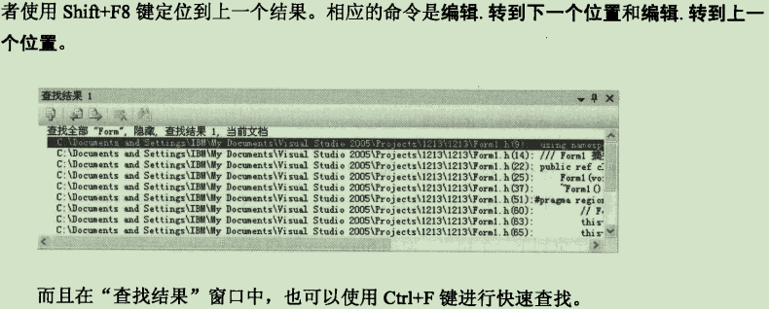

## 管理环境布局

1. 文档窗口



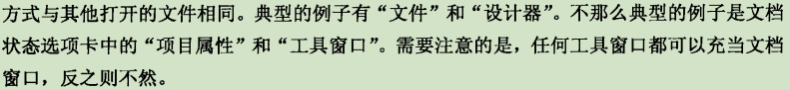

1. 文件选项卡频道



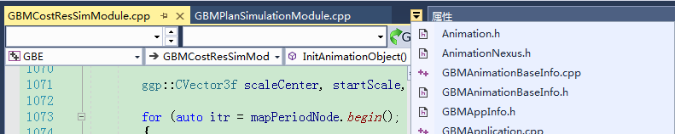

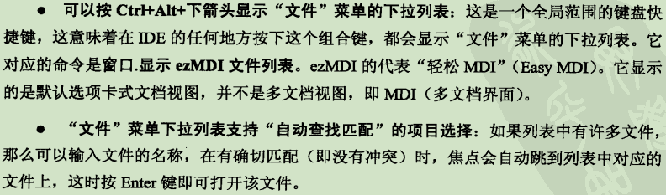

1. 使用文件选项卡频道上的“除此之外全部关闭”

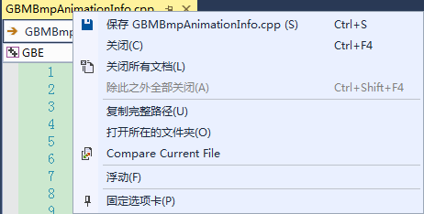

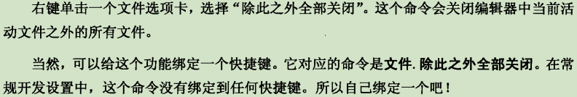



**从文件选项卡频道选择“复制完整路径”可以得到文件的完成路径**

1. 只关闭选定文件

在“窗口”菜单下选择“窗口…”，打开窗口对话框

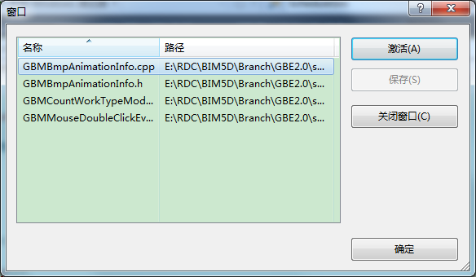

该对话框可以执行以下操作。

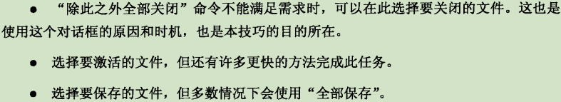

1. 文件选项卡图标

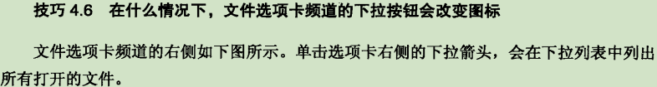

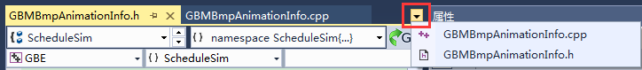

那么，什么时候在下拉箭头上出现了一道横线呢？

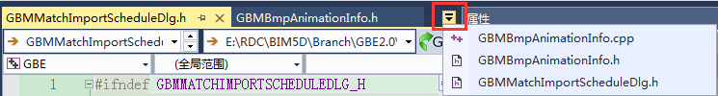



### IDE导航

1. 使用Ctrl+Tab键打开IDE导航

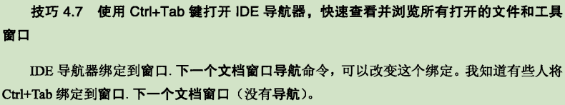

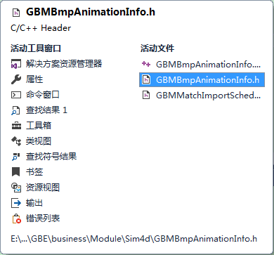

1. 使用Ctrl+F6键和Ctrl+Shift+F6在打开的文档窗口间导航

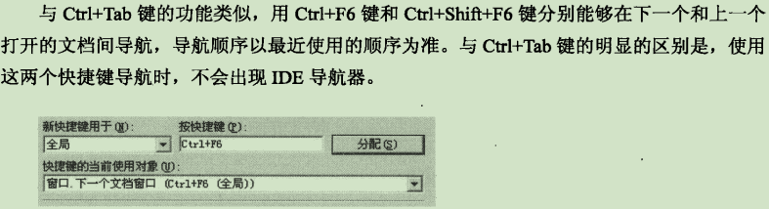

1. 使用Ctrl+F4键关闭编辑器中当前打开的文档

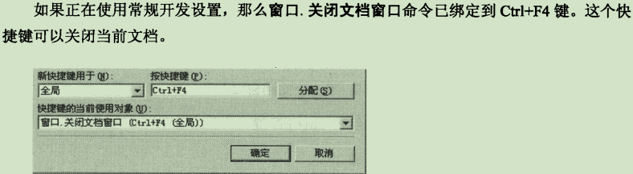

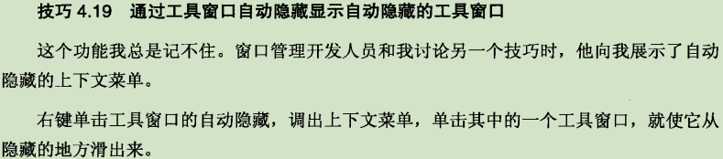

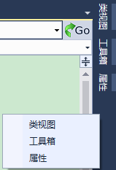

1. 键盘导航

所有打开和访问的工具窗口均保存在一个MRU（最近使用）列表内。所以可以在在所有打开的工具窗口件导航。

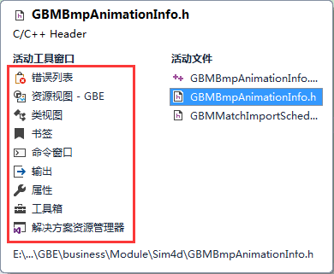

1. 使用Alt+F6和Alt+Shift+F6键再打开的工具窗口间循环

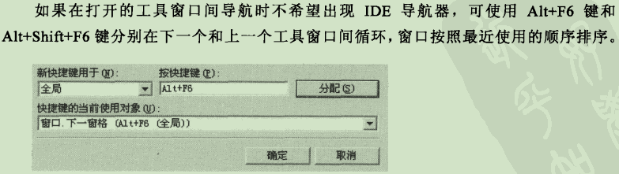



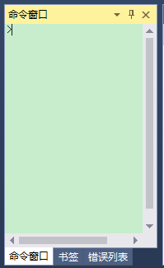



1. 使用键盘改变未停靠的工具窗口

在工具窗口还没有停靠时，执行以下步骤可以使用键盘操作窗口

**Alt+空格** 调出菜单

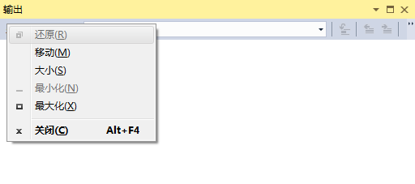

箭头方向键选择相应的菜单，执行操作

按Enter确定，或者Esc取消

1. 打开工具窗口菜单

选定所需的工具窗口，按Alt+减号 打开工具窗口菜单

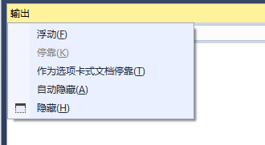

1. 访问工具窗口内的工具栏

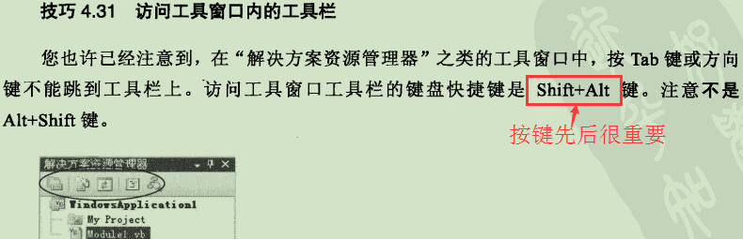

1. Shift+ESC关闭工具窗口

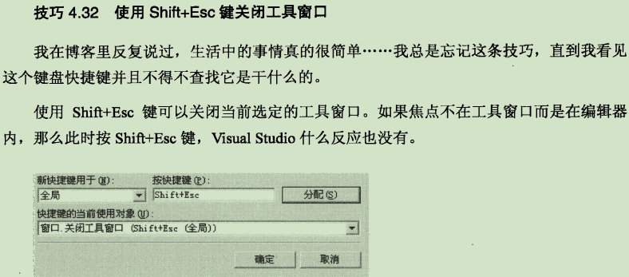

### 窗口布局

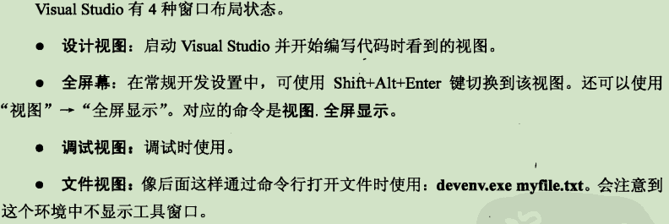

## 了解跟多的设计工具

#### 工具窗口

1. 命令窗口 Ctrl+Alt+A

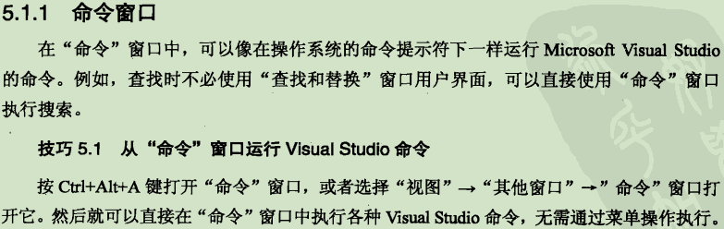



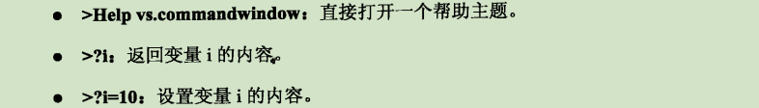

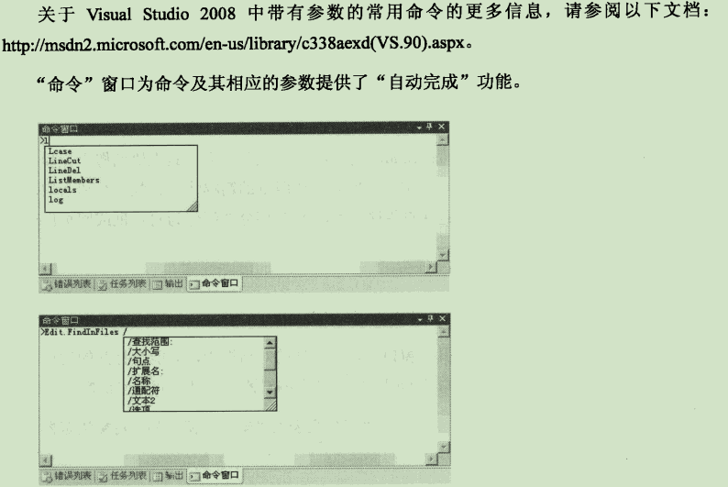

1. 在命令行中进行搜索

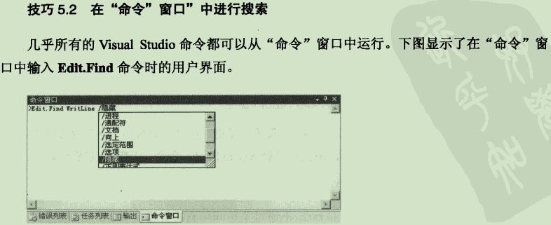

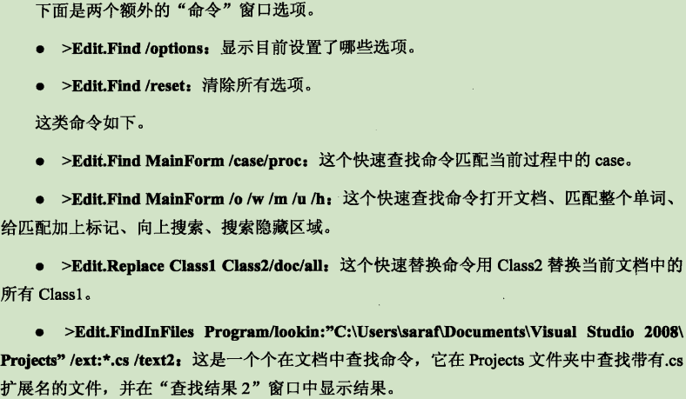

1. 记录命令窗口的会话

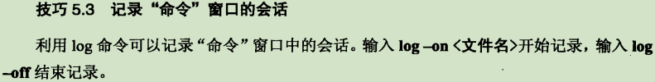

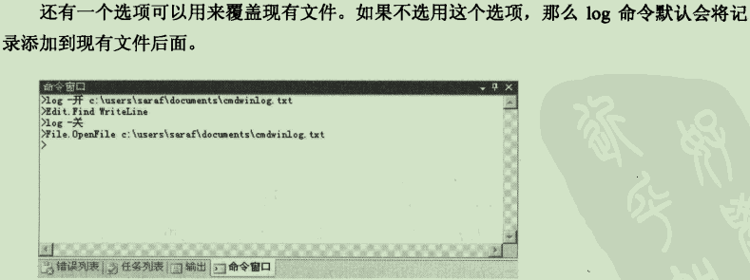

1. 从“命令”窗口运行外部可执行程序

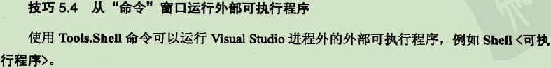

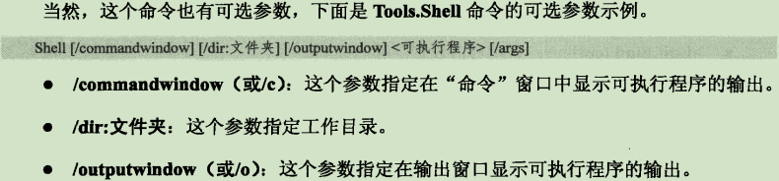

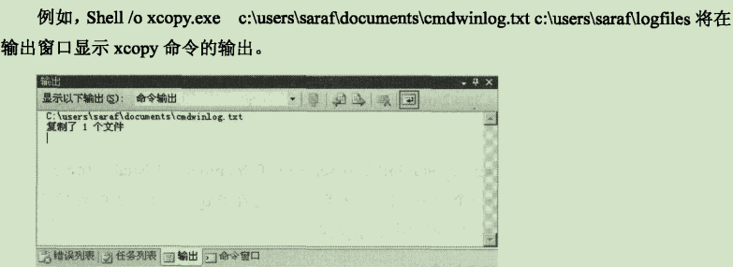

1. 创建命令别名

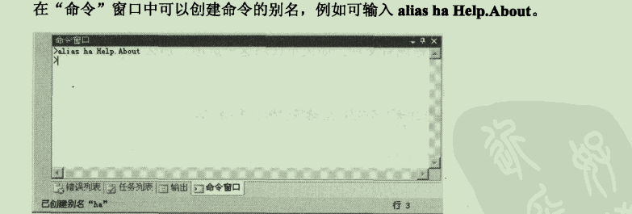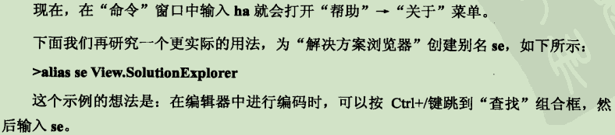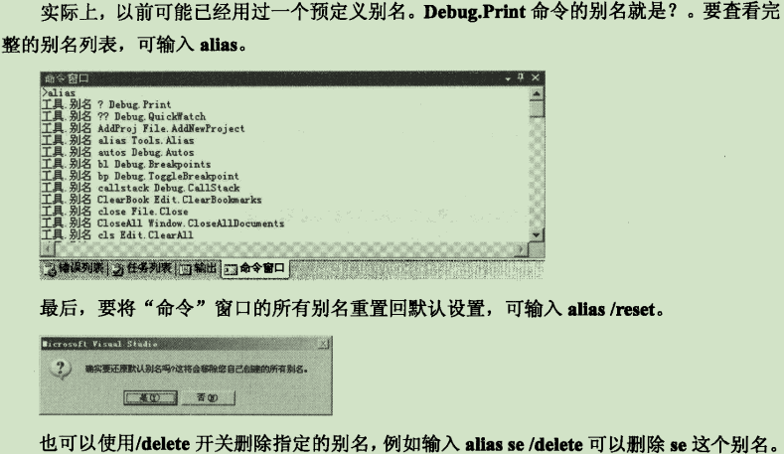

1. 输出窗口

